EK 1

İLANLI USUL İÇİN STANDART GAZETE İLANI FORMU

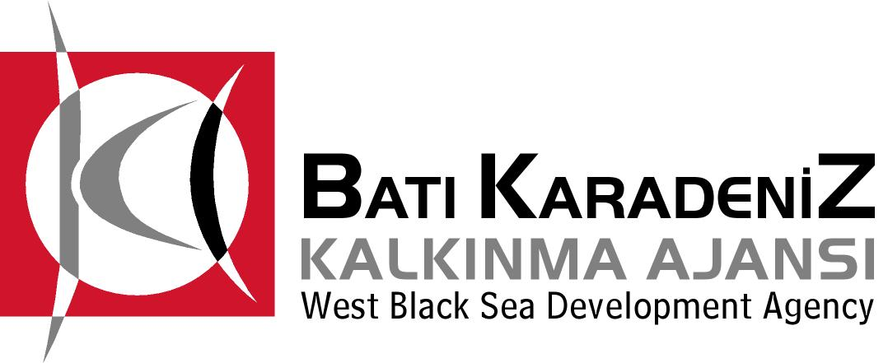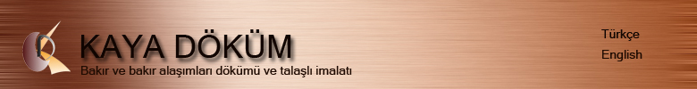

Mal Alımı için ihale ilanı
KAYA DÖKÜM SANAYİ -CEMALETTİN KARAKAYA, Batı Karadeniz Kalkınma Ajansı, 2013 yılı KOBİ Mali Destek programı kapsamında sağlanan mali destek ile Zonguldak ili Kdz.Ereğli ilçesinde TR81/13/KOBİ/0012 Sözleşme numaralı “ARTIK KALITE ZAMANIDIR” isimli proje için mal alımı ihaleleri sonuçlandırmayı planlamaktadır. Alınacak ekipmanlar;

LOT 1-1 Adet Optik Metal Mikroskobu

LOT 2-1 Spectrometre

İhaleye katılım koşulları, isteklilerde aranacak teknik ve mali bilgileri de içeren İhale Dosyası Belen Sanayi Sitesi C Blok No: 22-23 Ereğli /ZONGULDAK adresinden veya www.bakka.gov.tr ile www.kayadokum.com internet adreslerinden temin edilebilir.

Teklif teslimi için son tarih ve saati:
LOT 1 için 29.07.2013 saat 10:00 ve LOT 2 için 29.07.2013 saat 13:00

Gerekli ek bilgi ya da açıklamalar; www.bakka.gov.tr de yayınlanacaktır.

Teklifler 29.07.2013 tarihinde LOT 1 için saat 10:00’da, LOT 2 için saat 13:00’te Belen Sanayi Sitesi C Blok No: 22-23 Ereğli /ZONGULDAK adresinde yapılacak oturumda açılacaktır.

İrtibat Kişi/Görevi : Ahmet Melih KARAKAYA - (533) 550 7249
İletişim adresi : Belen Sanayi Sitesi C Blok No: 22-23 Ereğli /ZONGULDAK
Tel: (372) 319 0071 Fax : (372) 319 0666 e-Posta: info@kayadokum.com

